**Báo cáo**

Sản phẩm cuối kì: Mạng xã hội

Môn: Nền tảng phát triển web (lớp sáng t2)

Nhóm 15 : Lê Huy Hoàng – 715105097

Nguyễn Đức Mạnh - 715105143

Bài của nhóm em gồm 8 file html và 1 file anh có tên là “anh”, 1 file báo cáo word tên là ”nhom15”

1. **Trang đăng nhập (index.html)**

Trang đăng nhập gồm có các nội dung:

* Tên Người dùng
* Mật khẩu
* Checkbox nhớ đăng nhập
* Nút đăng nhập
* Tài khoản đăng nhập bắt buộc phải được đăng kí thành công từ trước, nếu chưa từng có tài khoản, thì click vào “Đăng kí” ở mục “Bạn chưa có tài khoản”, hệ thống sẽ đưa bạn đến trang đăng kí.

Khi đăng nhập thành công thì hệ thống sẽ thông báo đăng nhập thành công và dẫn bạn đến trang chủ (main.html)

1. **Trang đăng kí (dangki.html)**

Trang đăng kí gồm có các nội dung:

* Họ và tên : phải từ 11 kí tự trở lên
* Tên người dùng: phải từ 6 kí tự trở lên
* Mật khẩu: phải từ 8 kí tự trở lên
* Số điện thoại: phải đúng 10 kí tự

Nếu thông tin đăng kí của người dùng chưa đáp ứng điều kiện trên thì hệ thống sẽ thông báo “Đăng kí không thành công”, còn ngược lại khi thông tin đăng kí của người dùng đáp ứng điều kiện trên thì hệ thống sẽ thông báo thành công và sẽ chuyển hướng người dùng tới trang đăng nhập.

1. **Khi người dùng vào trang chủ (main.html), thì sẽ có giao diện như sau:** 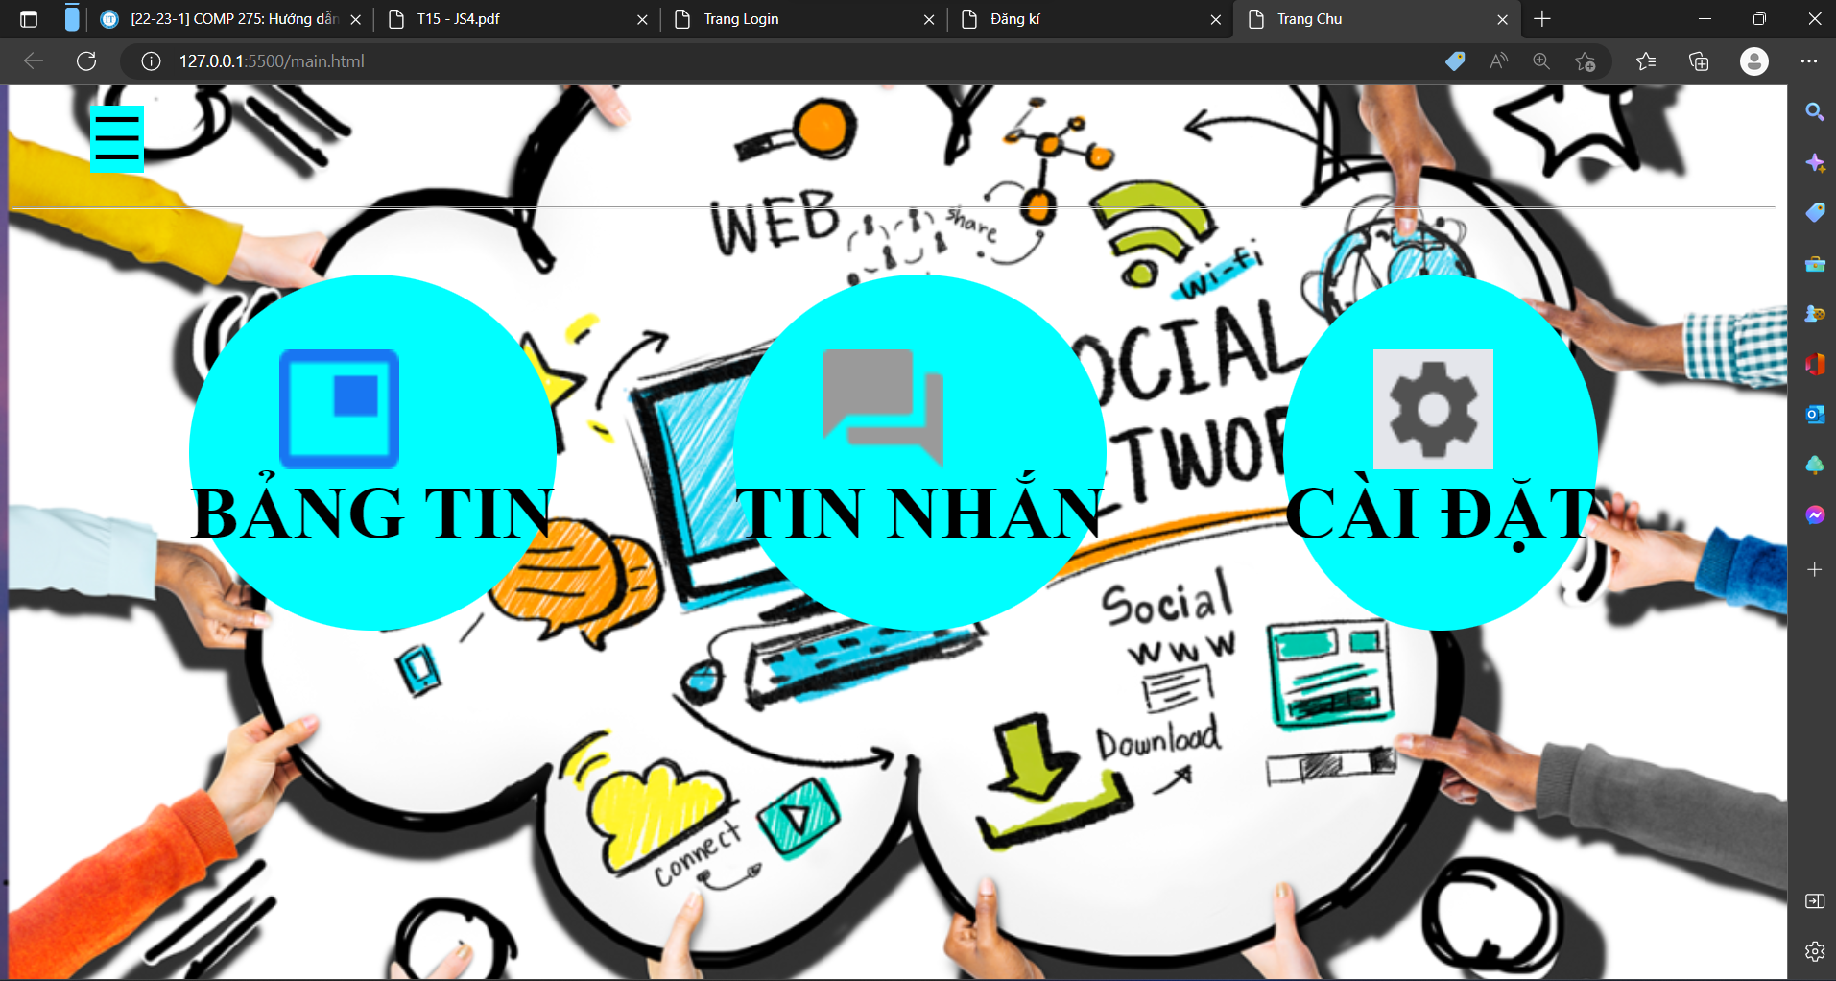

Trang chủ gồm:

* Phần header: Khi người dùng di chuột đến dấu “ ☰” thì một menu sẽ hiện ra, menu gồm:

+ Trang chủ: khi click vào thì chính là trang đang hiển thị

+ Đổi mật khẩu: Khi click vào thì hệ thông sẽ dẫn bạn tới trang đổi mật khẩu (doimk.html)

+ Thay avatar: Khi click vào thì hệ thống sẽ dẫn bạn tới trang thay avatar (doiavt.html)

+ Đăng xuất: Khi bấm đăng xuất thì tài khoản sẽ bị đăng xuất và hệ thống sẽ dẫn người dùng về trang đăng nhập (index.html)

* Phần nội dung gồm:

+ Bảng tin: Khi click vào “Bảng tin” thì hệ thống sẽ chuyển người dùng đến trang “Bảng tin”

+ Tin nhắn: Khi click vào “Tin nhắn” thì hệ thống sẽ chuyển người dùng đến trang “Tin nhắn”

+ Cài đặt: khi click vào “Cài đặt” thì hệ thống sẽ chuyển người đùng đến trang “Cài đặt”

1. **Bảng tin (Newfeed.html):** ở phần này em chỉ mới làm được giao diện, chưa làm được chức năng like, share, comment hay up bài, giao diện như sau:

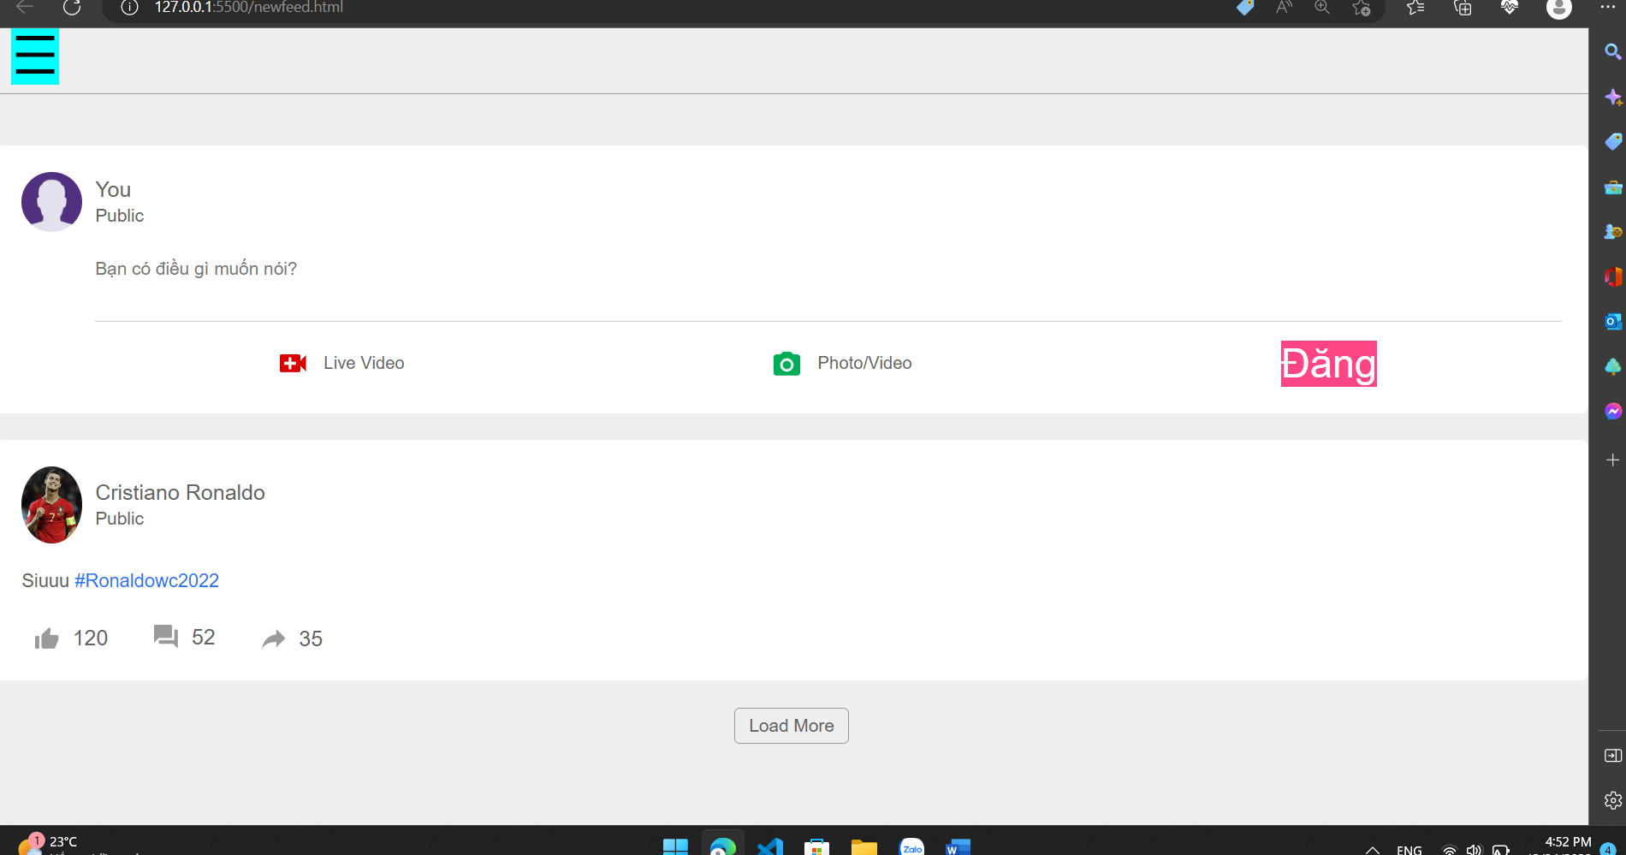

1. Tin nhắn:

Tin nhắn 1 chiều, khi nhập 1 đoạn văn bản vào và bấm send thì đoạn tin nhắn vừa nhập sẽ được đẩy lên (không giới hạn số lần gửi)

Báo cáo quá trình làm:

Lê Huy Hoàng: HTML, JS: 100% (đóng góp 50% bài làm)

Nguyễn Đức Mạnh: CSS: 100% (đóng góp 50% bài làm)